**Лехнович Крыстына Янова (Lechnowiczowna Krystyna)**

21 мая 1811 г – крещение (НИАБ 136-13-894, лист 81, №25/1811-р (ориг).

**НИАБ 136-13-894:** Лист 81. **Метрическая запись №25/1811-р (ориг).**

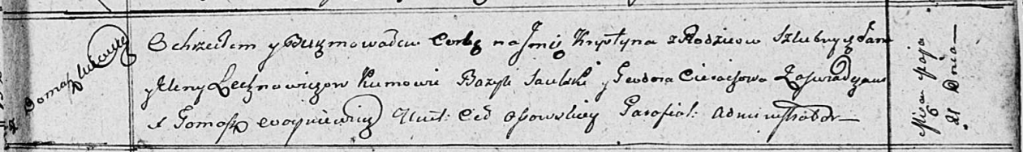

Осовская Покровская церковь. 21 мая 1811 года. Метрическая запись о крещении.

Lechnowiczowna Krystyna – дочь родителей с деревни Домашковичи.

Lechnowicz Jan – отец.

Lechnowiczowa Elena – мать.

Saulski Bazyl – кум.

Cierachowa Teodora – кума.

Woyniewicz Tomasz – ксёндз.